Národní technické muzeum otevírá výstavu „Bourec v plastiku. Výroba umělých textilních vláken v Československu“
Národní technické muzeum představí formou malého výstavního formátu zajímavé téma vývoje a výroby umělých textilních vláken se zaměřením na situaci v Československu. Zpracováním tohoto tématu zároveň připomínáme 110. výročí od narození Otto Wichterleho, který vedl výzkumný tým při vývoji tuzemského polyamidového vlákna, které dostalo dnes již všeobecně známý obchodní název Silon.
Na zpracování tohoto tématu spojily své síly dvě kurátorky NTM: Lucie Střechová, kurátorka sbírky Textilní výroby, a Gabriela Kopalová, kurátorka sbírky Chemie. K výstavě uvedly: „Již nějakou dobu jsme uvažovaly o vzájemné spolupráci, protože řada chemických principů a postupů prochází několika technologickými fázemi textilní výroby. Začaly jsme tak u zmapování nejvýraznější oblasti této spolupráce mezi chemií a textilem, a to jsou právě umělá vlákna. Myslíme si, že základním úkolem Národního technického muzea je propojovat oblasti vědy a průmyslu a představovat výsledky tohoto propojení v historickém kontextu v rámci našich oborových sbírek. Doufáme tak, že budeme v tomto směru dále pokračovat, např. zmapováním barvení a vzorování textilií.“
V rámci informativní výstavy, která se skládá z několika tematických a grafických panelů, je připomenut obecný vývoj umělých textilních vláken od těch z přírodních surovin po první vlákna ze syntetických polymerů, tedy vynález amerického Nylonu. Dále je zde popsána průmyslová výroba a užití těchto textilních vláken na území Československa, vývoj prvního tuzemského polyamidového vlákna Silonu a jeho cesta k průmyslové produkci. Druhá část výstavy je věnována zmapování dalších syntetických textilních vláken a jejich užití v druhé polovině 20. století. Závěr výstavy pak dává informaci o trendu současné textilní výroby, kterým jsou nanovlákna.
Textovou a grafickou část výstavy v několika vitrínách doplňuje i malá ukázka konkrétních předmětů, které odkazují jak na samotnou průmyslovou výrobu umělých textilních vláken, tak představují i sortiment konrétních textilních výrobků, které byly z těchto vláken vytvořeny. Nebudou tak chybět typické oděvní součásti, na jejichž produkci se umělé textilní vlákno primárně využívalo, a to jsou dámské punčochy. Právě u nich vzhledem k jejich stoupající produkci a nárůstu textilní výroby obecně bylo nutné nahradit co nejdříve přírodní hedvábí tím umělým. V druhé polovině 19. století se tak řada chemiků snažila přijít na způsob, jak nahradit přírodní kokon bource morušového tím umělým včetně jeho bezkonkurečních vlastností. S výsledky jejich úspěšné práce se každý z nás setkává neustále, ale přijďte k nám do výstavy poznat, jak k nim dospěli a jaké cesty vedly k průmyslové výrobě.

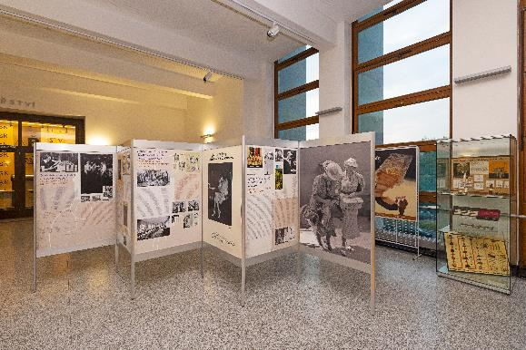

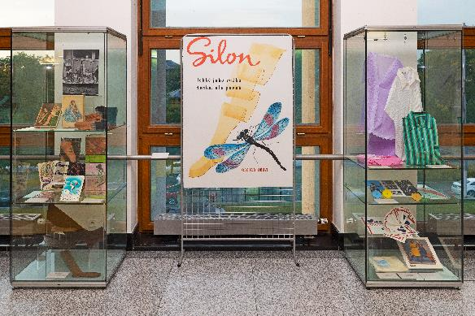

Výstava se koná od 11. října 2023 do 25. února 2024

Tisková zpráva NTM 10. října 2023

Bc. Jan Duda
Vedoucí oddělení PR a práce s veřejností
E-mail: jan.duda@ntm.cz
Mob: +420 770 121 917
Národní technické muzeum
Kostelní 42, 170 00 Praha 7

